建設型応急住宅入居者のしおり

このしおりは、令和○年○○地震により被災され、建設型応急住宅に入居された皆様に、その使用方法や注意していただきたいことなどをまとめたものです。
このしおりをよくお読みいただき、快適な共同生活をお送りいただくため、ご理解・ご協力のうえ、使用方法等を遵守いただきますようお願いします。

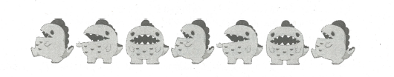

令和○年○○月

○○県・○○市

